第5章 指令系统

5.1指令系统的发展

5.2指令格式

5.2.1指令格式
1. 零地址指令
2. 一地址指令
3. 二地址指令
4. 三地址指令
5. 多地址指令

5.2.2指令操作码的扩展技术
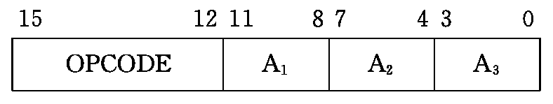
图5.1指令格式
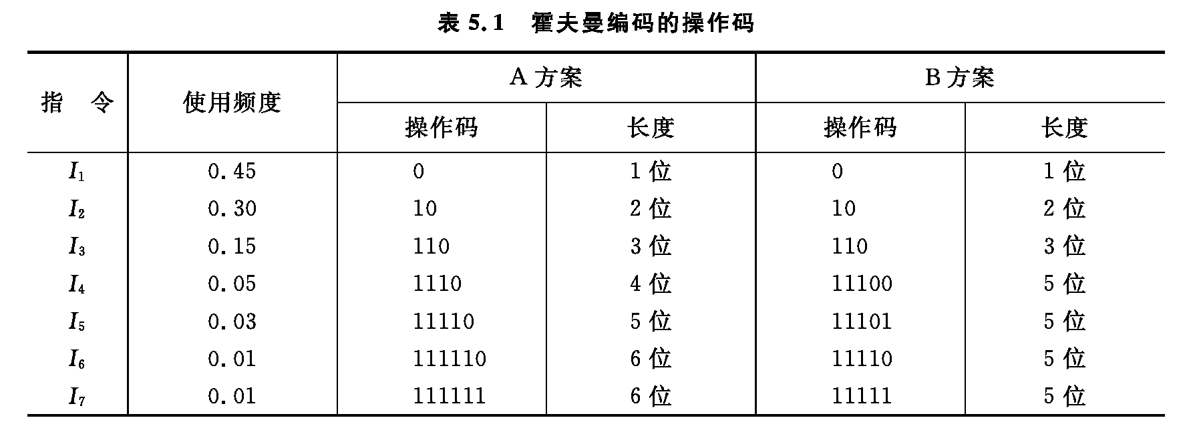

5.2.3指令长度与数据字长的关系
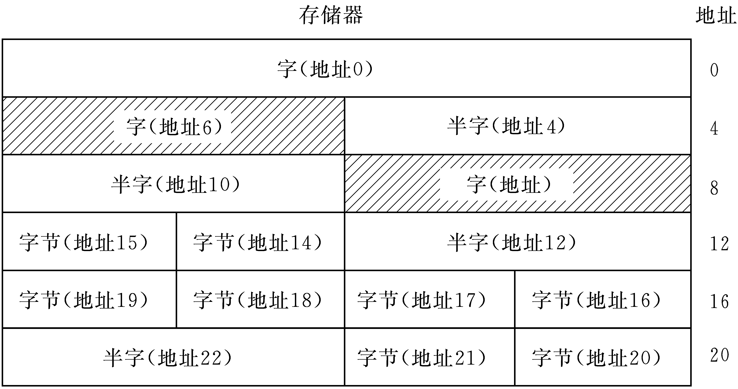
图5.2存储器中数据的存放(举例)

5.3寻址方式
1. 直接寻址
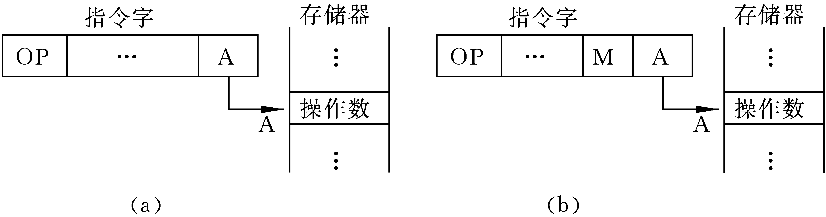
图5.3直接寻址方式
2. 寄存器寻址
3. 基址寻址
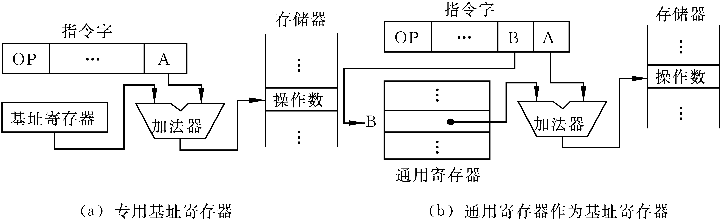
图5.4基址寻址过程
4. 变址寻址
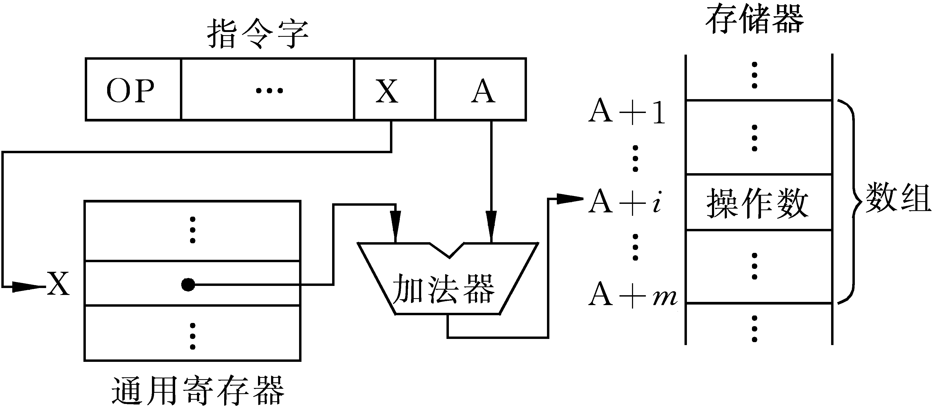
图5.5变址寻址过程
5. 间接寻址
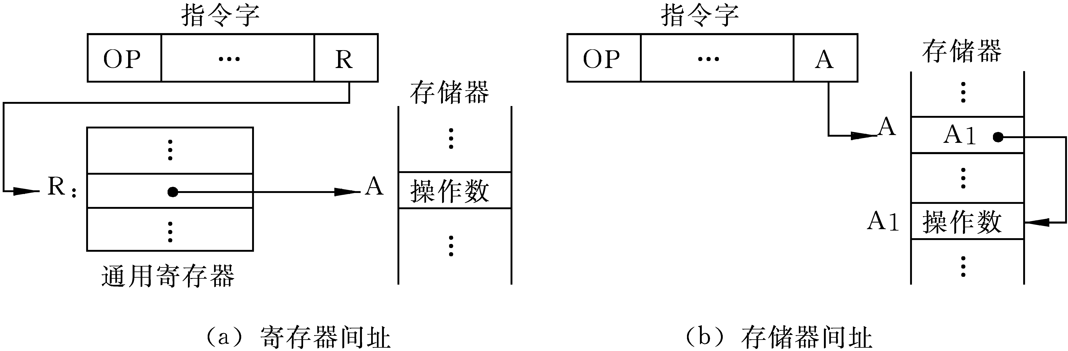
图5.6间接寻址过程
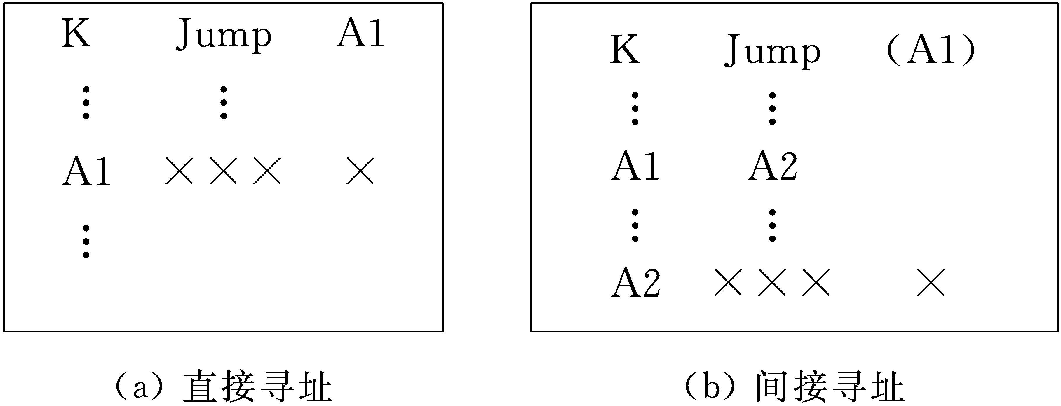
图5.7确定Jump指令的转移地址
6. 相对寻址
7. 立即数寻址
8. 堆栈寻址

5.4指令类型

5.4.1指令的分类及功能
1. 算术逻辑运算指令
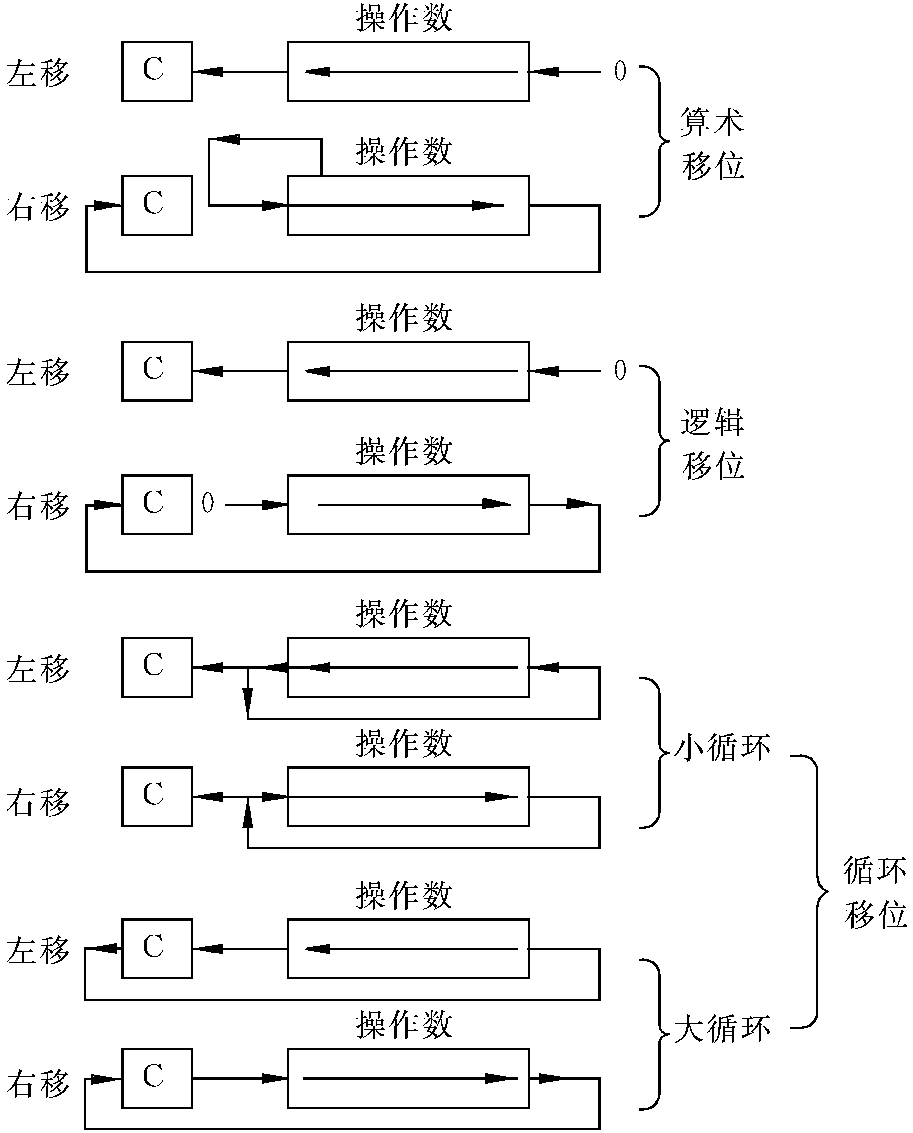
图5.8移位操作
2. 移位操作指令
3. 浮点运算指令
4. 十进制运算指令
5. 字符串处理指令
6. 数据传送指令
7. 转移指令
8. 堆栈及堆栈操作指令
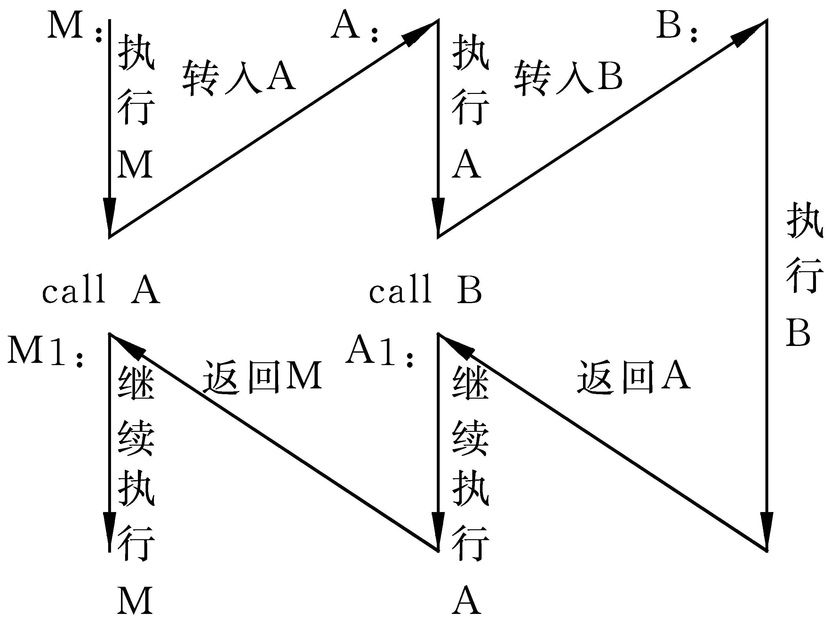
图5.9子程序嵌套调用
9. 输入输出(I/O)指令
10. 特权指令
11. 其他指令

5.4.2双字长运算(子程序举例)

5.4.3指令系统的兼容性

5.5精简指令系统计算机(RISC)和复杂指令系统计算机(CISC)

5.5.1CISC的特点

5.5.2RISC的产生与发展
1. RISC的产生
2. RISC的发展

5.5.3RISC的特点

5.6指令系统举例

5.6.1SPARC的指令系统
1. SPARC的指令类型
2. SPARC的指令格式
3. 各类指令的功能及寻址方式
4. 某些指令的实现技巧
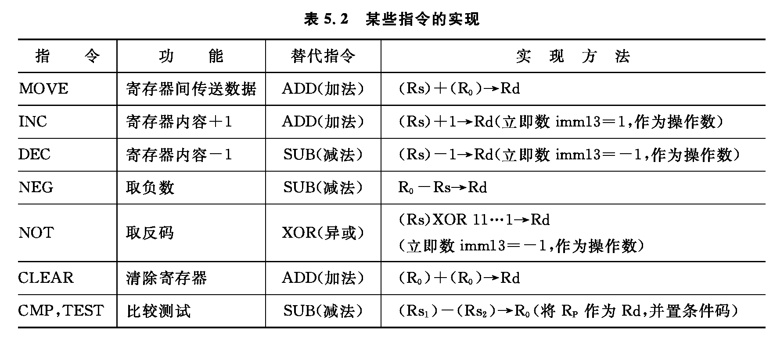

5.6.2Pentium微处理器指令系统
1. 程序员能见到的寄存器(如图5.10所示)
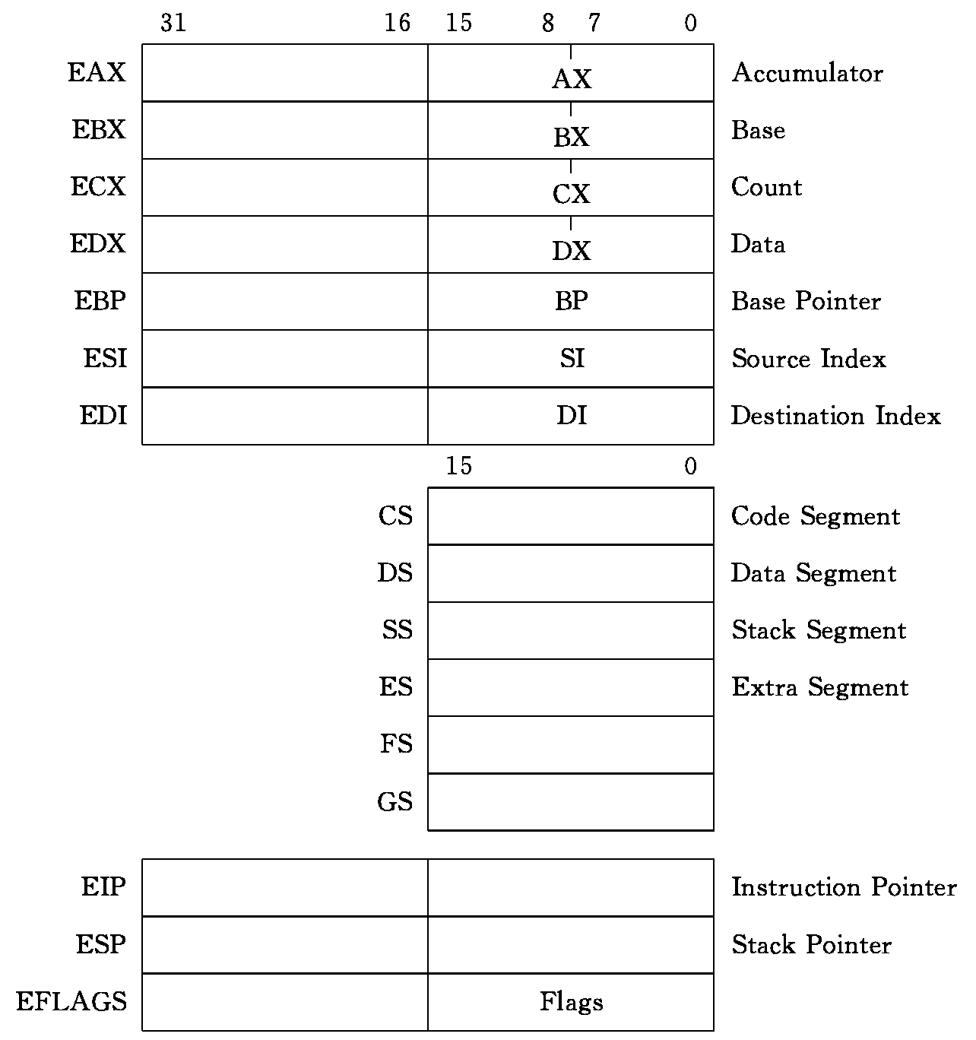
图5.10程序员能见到的寄存器
2. Pentium指令系统
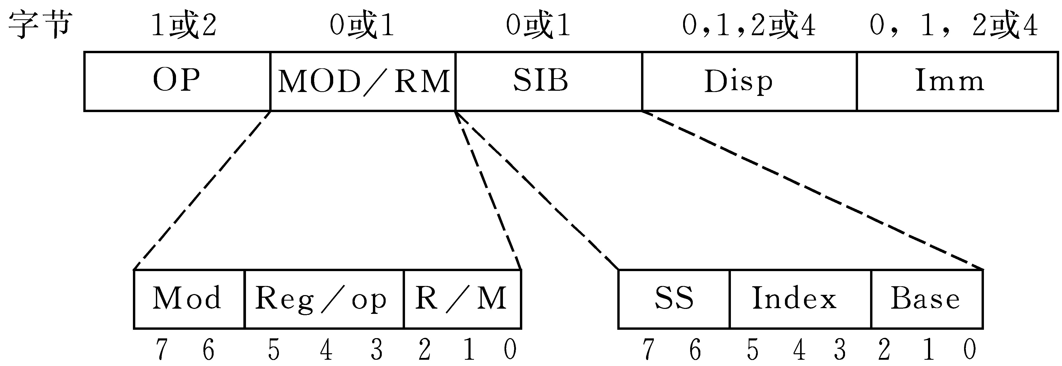
图5.11Pentium的指令格式
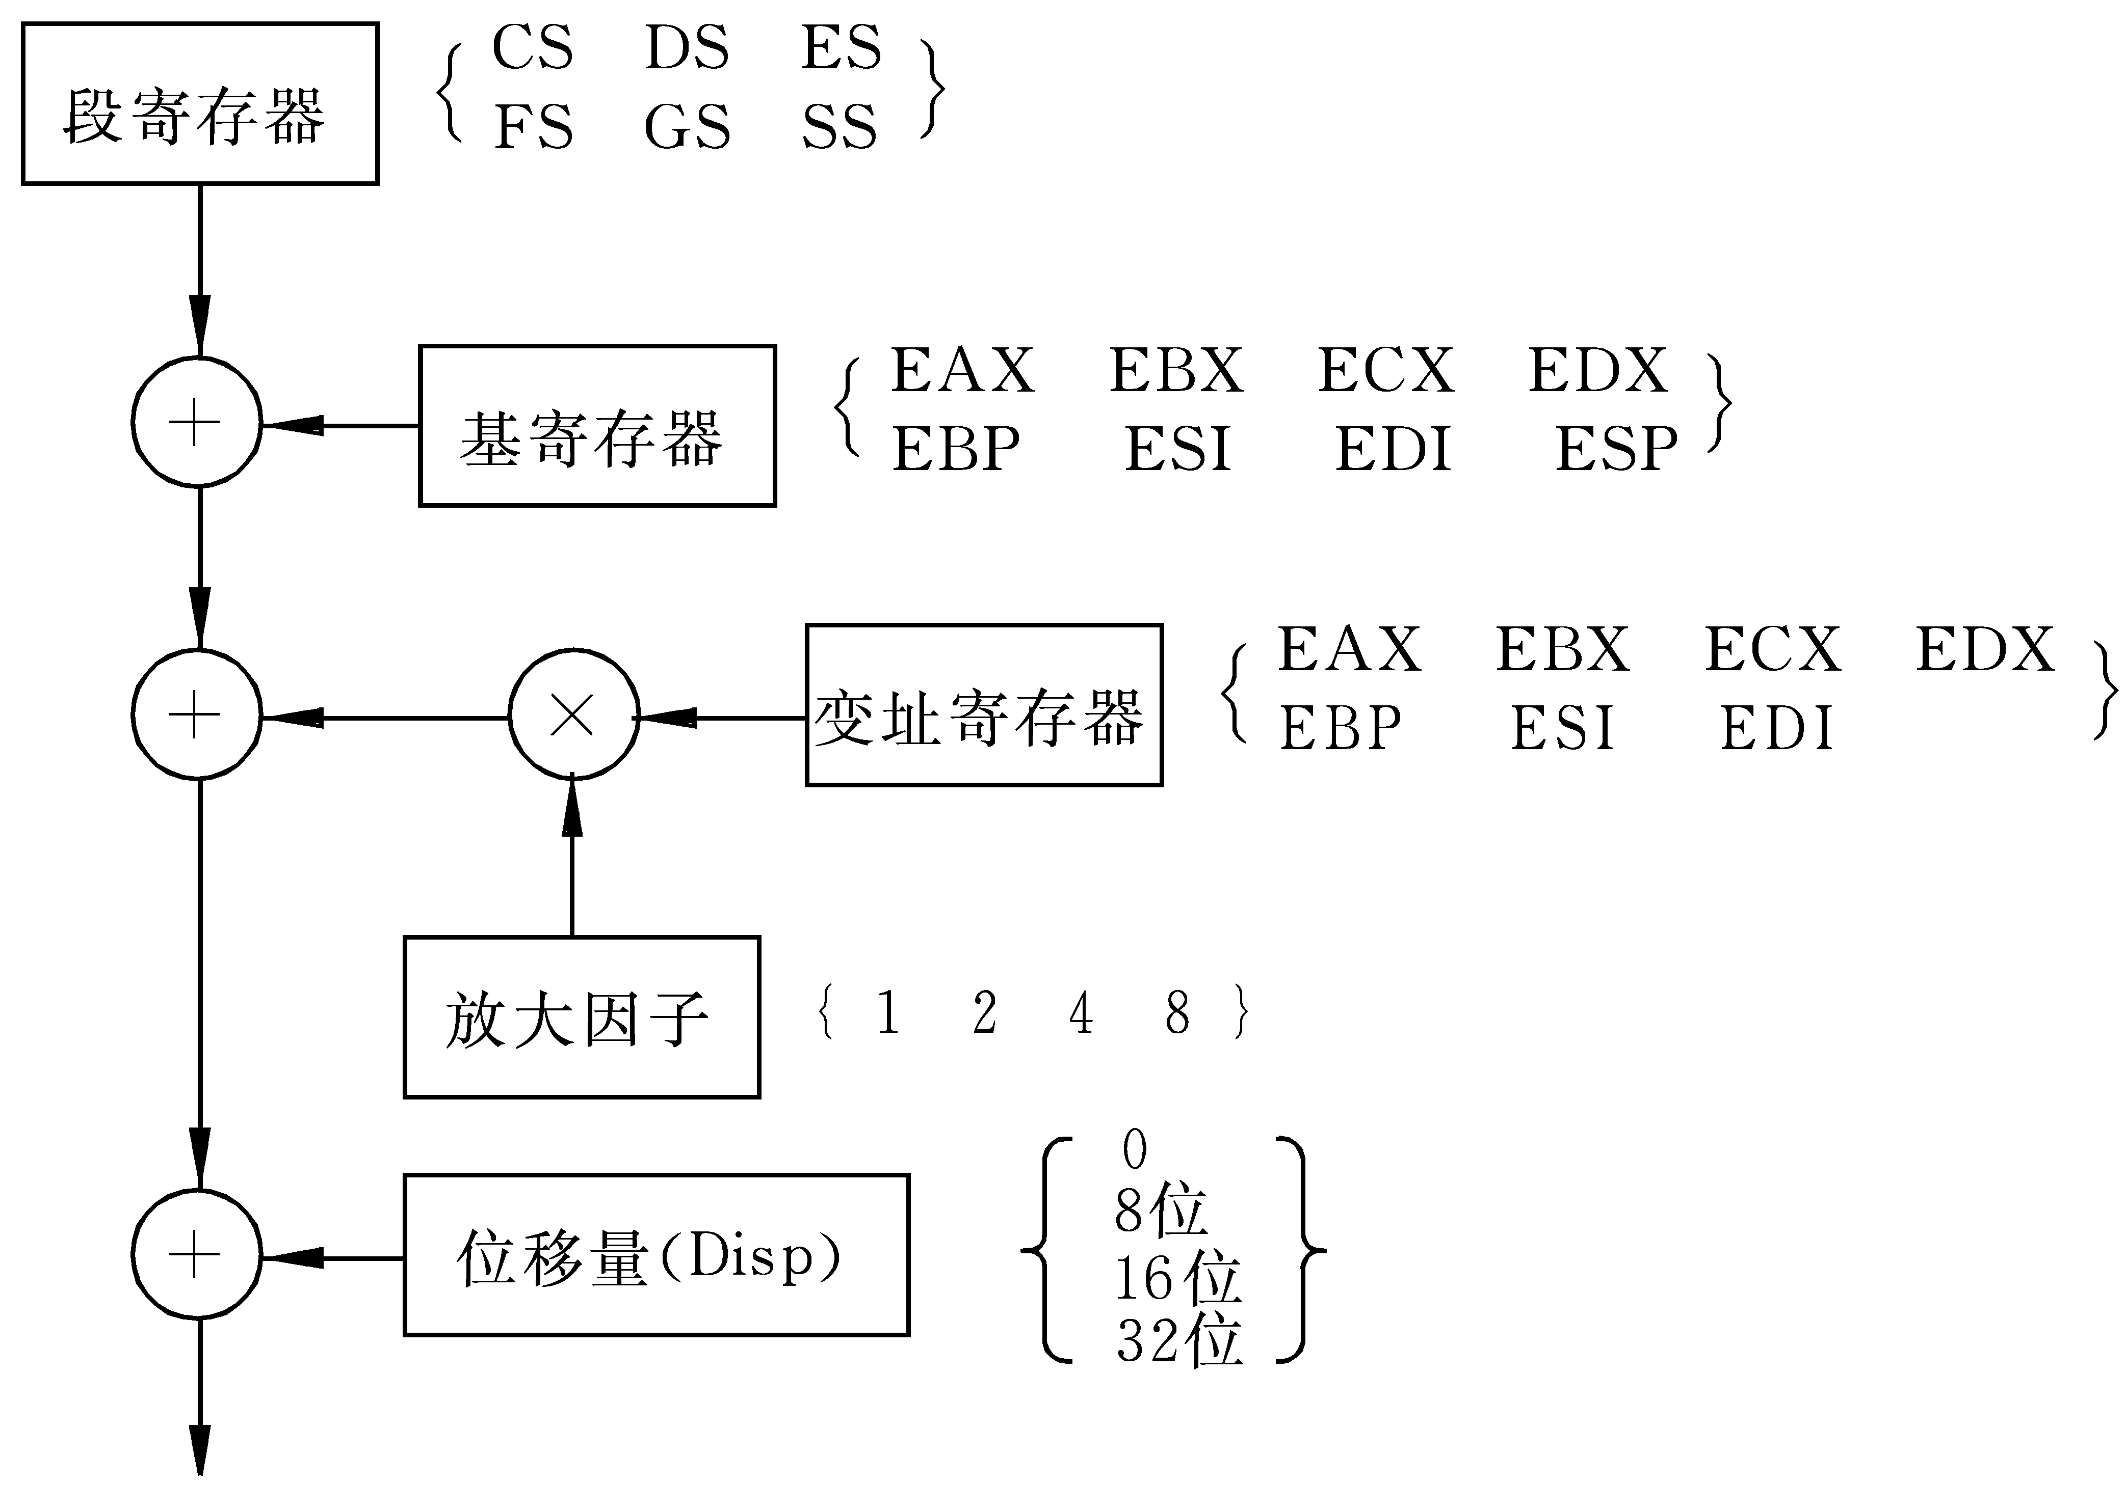
图5.12实模式下形成32位地址
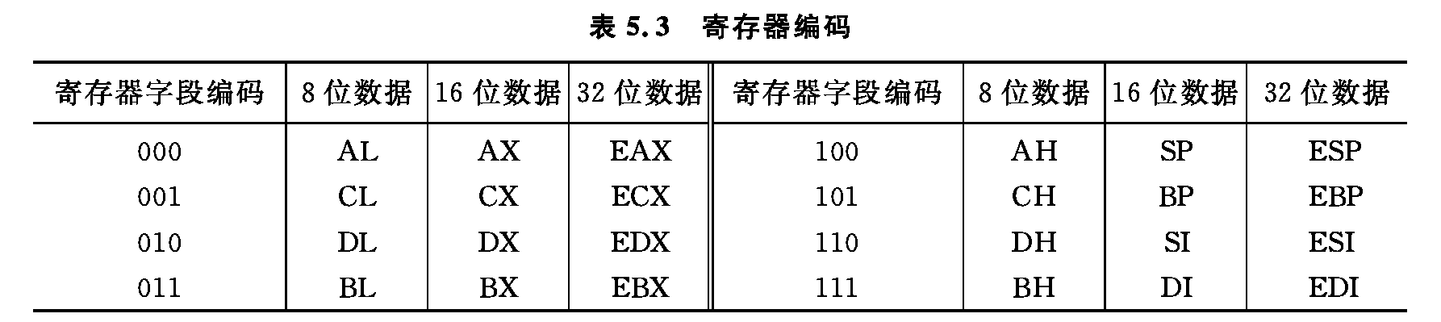

5.7机器语言、汇编语言和高级语言

习题
5.1某指令系统指令长16位，每个操作数的地址码长6位，指令分为无操作数、单操作数和双操作数3类。若双操作数指令有K条，无操作数指令有L条，问单操作数指令最多可能有多少条?
5.2基址寄存器的内容为2000H(H表示十六进制)，变址寄存器内容为03A0H，指令的地址码部分是3FH，当前正在执行的指令所在地址为2B00H，请求出变址编址(考虑基址)和相对编址两种情况的访存有效地址(即实际地址)。
5.3接上题。
(1) 设变址编址用于取数指令，相对编址用于转移指令，存储器内存放的内容如下:
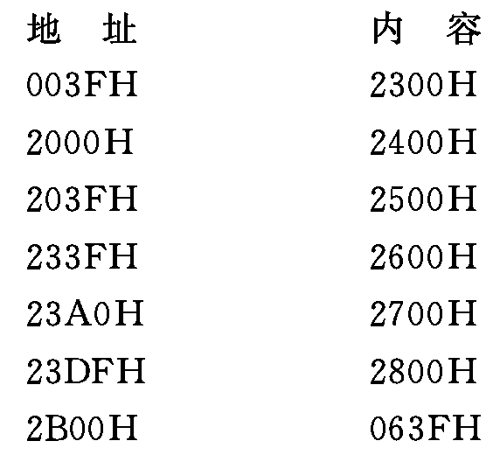
请写出从存储器中所取的数据以及转移地址。
(2) 若采取直接编址，请写出从存储器取出的数据。
5.4加法指令与逻辑加指令的区别何在?
5.5在下列有关计算机指令系统的描述中，选择出正确的答案。
(1) 浮点运算指令对用于科学计算的计算机是很必要的，可以提高机器的运算速度。
(2) 不设置浮点运算指令的计算机就不能用于科学计算。
(3) 处理大量输入输出数据的计算机一定要设置十进制运算指令。
(4) 兼容机之间指令系统是相同的，但硬件的实现方法可以不同。
(5) 同一系列中的不同型号计算机保持软件向上兼容的特点。
(6) 在计算机的指令系统中，真正必须的指令数是不多的，其余的指令都是为了提高机器速度和便于编程而引入的。
5.6某计算机指令长度在1～4字节内变化，CPU与存储器之间数据传送宽度为32位，每次取出1字(32位)，请问如何知道该字包含多少条指令呢?
5.7假设某RISC机有加法指令和减法指令，指令格式及功能与SPARC相同，且R0的内容恒为0，现要将R2的内容清除，该如何实现(写出3种方法)?
5.8已知Pentium微处理器各段寄存器的内容如下: DS=0800H，CS=1800H，SS=4000H，ES=3000H。又Disp字段的内容为2000H。
(1) 执行MOV指令，且已知为直接寻址，请计算有效地址。
(2) IP(指令指针)的内容为1440，请计算出下一条指令的地址(假设顺序执行)。
(3) 现将某寄存器内容直接送入堆栈，请计算出接收数据的存储器地址。
5.9在下面有关寻址方式的叙述中，选择正确答案填入内。
根据操作数所在位置，指出其寻址方式: 操作数在寄存器中，为A寻址方式；操作数地址在寄存器中称为B寻址方式；操作数在指令中称为C寻址方式；操作数地址(主存)在指令中为D寻址方式。操作数的地址为某一寄存器中的内容与位移量之和则可以是E、F、G寻址方式。
A、B、C、D、E、F、G供选择的答案: ①直接； ②寄存器； ③寄存器间接； ④基址； ⑤变址； ⑥相对； ⑦堆栈； ⑧立即数。
5.10试论指令兼容的优缺点。
5.11讨论RISC和CISC在指令系统方面的主要区别。
5.12现有两个5位数: X=00101,Y=01010,最高位为符号位，求X+Y和X-Y的结果（包括状态位）。
5.13某计算机有10条指令，其使用频率分别为0.35、0.20、0.11、0.09、0.08、0.07、0.04、0.03、0.02和001,试用霍夫曼编码规则对操作码进行编码，并计算平均代码长度。

